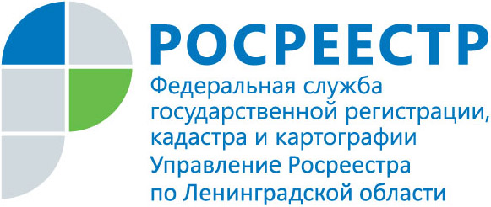
ПРЕСС-РЕЛИЗ

В Ленобласти продолжает расти спрос на регистрацию прав в электронном виде

Жители Ленинградской области активно пользуются электронным услугами Росреестра. В Управление Росреестра по Ленинградской области за 12 месяцев 2018 года поступило 44052 заявлений в электронном виде от граждан о государственной регистрации прав, что характеризует рост популярности электронных услуг Росреестра в 2,32 раза по сравнению с 2017 годом, когда за аналогичный период поступило 18974 заявлений.
Воспользовавшись услугами Росреестра через портал ведомства, жители могут в короткий срок оформить необходимые документы, экономя время и деньги. Согласно приказу Управления, на территории Ленинградской области срок предоставления услуг по государственной регистрации прав на недвижимое имущество и сделок с ним по заявлениям, поданным через портал Росреестра, сокращен до 2-х рабочих дней. Важно отметить, что для физических лиц, госпошлина снижается на 30% в случае регистрации права.
Благодаря сервису заявители могут не терять время на визит в офис, и с помощью электронных услуг Росреестра эффективно и оперативно решать свои задачи в отношении недвижимого имущества, не выходя из дома и в любое время суток.

